Белорусский государственный университет информатики и радиоэлектроники

Лабораторная работа № 3

Методы оптимизации

«Линейная оптимизация»

Вариант 26

Выполнил : Шабалтас А. Ю.

гр 751005

Проверила: Петюкевич Н.В.

Минск 2019

**Задание 1.**

1) придать описанной ситуации игровую схему, выявить участников игры и установить ее характер, указать допустимые стратегии сторон;

2) вычислить элементы платежной матрицы и составить ее;

3) дать обоснованные рекомендации об оптимальном уровне запаса сырья, при котором дополнительные затраты на приобретение, содержание и хранение сырья будут минимальными при следующих предположениях: а) вероятности q1, q2, q3, q4 потребности в сырье в количествах соответственно b1, b2, b3 , b4 ед. известны; б) потребление сырья в количествах b1, b2, b3 , b4 ед. представляется равновероятным; в) о вероятностях потребления сырья ничего определенного сказать нельзя.

4) Решить в смешанных стратегиях (сведением к задаче линейного программирования).

**Решение:**

|  |  |  |  |  |  |  |  |
| --- | --- | --- | --- | --- | --- | --- | --- |
|  | Платежная матрица |  |  |  |  |  |  |
|  | 6 | 8 | 10 | 12 |  |  |  |
| S | b1 | b2 | b3 | b4 | min | max | По гурвицу |
| 6 | 0 | -10 | -20 | -30 | -30 | 0 | -18 |
| 8 | -16 | 0 | -10 | -20 | -20 | 0 | -12 |
| 10 | -32 | -16 | 0 | -10 | -32 | 0 | -19.2 |
| 12 | -48 | -32 | -16 | 0 | -48 | 0 | -28.8 |
| max | 0 | 0 | 0 | 0 |  |  |  |

|  |  |  |  |  |  |  |
| --- | --- | --- | --- | --- | --- | --- |
| Матрица рисков |  |  |  |  |  |  |
| b1 | b2 | b3 | b4 | min | max | По гурвицу |
| 0 | 10 | 20 | 30 | 0 | 30 | 18 |
| 16 | 0 | 10 | 20 | 0 | 20 | 12 |
| 32 | 16 | 0 | 10 | 0 | 32 | 19,2 |
| 48 | 32 | 16 | 0 | 0 | 48 | 28,8 |

|  |  |  |  |  |  |  |
| --- | --- | --- | --- | --- | --- | --- |
| В условии неопределенности: |  |  |  |  |  |  |
| максиминный(по выигрышу) критерий Вальда: | | | S=8 | 2 стратегия |  |  |
| минимаксный(по риску) критерий Севиджа: | | | S=8 | 2 стратегия |  |  |
| критерий(макс по выигрышу, мин по риску) Гурвицa: | | | S=8 | 2 стратегия |  |  |

|  |  |  |  |  |  |  |
| --- | --- | --- | --- | --- | --- | --- |
|  | 6 | 8 | 10 | 12 |  |  |
|  | b1 | b2 | b3 | b4 | сумма произв |  |
| 6 | 0 | -10 | -20 | -30 | -15,5 |  |
| 8 | -16 | 0 | -10 | -20 | -9,4 |  |
| 10 | -32 | -16 | 0 | -10 | -11,1 |  |
| 12 | -48 | -32 | -16 | 0 | -23,2 |  |
| q | 0,15 | 0,3 | 0,4 | 0,15 |  |  |
|  |  |  |  |  |  |  |
| критерий Байеса(макс по выигрышу, мин по риску): | | | | S=8 | 2 стратегия |  |

|  |  |  |  |  |  |  |
| --- | --- | --- | --- | --- | --- | --- |
|  | 6 | 8 | 10 | 12 |  |  |
|  | b1 | b2 | b3 | b4 | сумма произв |  |
| 6 | 0 | -10 | -20 | -30 | -15 |  |
| 8 | -16 | 0 | -10 | -20 | -11,5 |  |
| 10 | -32 | -16 | 0 | -10 | -14,5 |  |
| 12 | -48 | -32 | -16 | 0 | -24 |  |
| q | 0,25 | 0,25 | 0,25 | 0,25 |  |  |
|  |  |  |  |  |  |  |
| критерий Лапласа(макс по выигрышу, мин по риску): | | | | S=8 | 2 стратегия |  |

α = -20, β = 0=> цена игры <0, добавим к каждой ячейке c=48

|  |  |  |  |  |  |  |
| --- | --- | --- | --- | --- | --- | --- |
|  | Платежная матрица |  |  |  |  |  |
|  | 6 | 8 | 10 | 12 |  |  |
| S | b1 | b2 | b3 | b4 | min | max |
| 6 | 48 | 38 | 28 | 18 | 18 | 48 |
| 8 | 32 | 48 | 38 | 28 | 28 | 48 |
| 10 | 16 | 32 | 48 | 38 | 16 | 48 |
| 12 | 0 | 16 | 32 | 48 | 0 | 48 |
| max | 48 | 48 | 48 | 48 |  |  |

Найдем оптимальную смешанную стратегию q* игрока П.

F(y) = y1 + y2 + y3 + y4 -> max

$$\left\{\begin{aligned}{48y}_{1}{+{38y}_{2}+28y}_{3}+{18y}_{4}≤1 \\ {32y}_{1}{+{48y}_{2}+38y}_{3}+{28y}_{4}≤1 \\ {16y}_{1}{+{32y}_{2}+48y}_{3}+{38y}_{4}≤1 \\ {0y}_{1}{+{16y}_{2}+32y}_{3}+{48y}_{4}≤1 \\ y_{i}≥0,\left(i=1..4\right)\end{aligned}\right.$$

Для этого воспользуемся Поиском решения. Получим:

|  |  |  |  |  |  |  |
| --- | --- | --- | --- | --- | --- | --- |
| Переменные | | | |  |  |  |
| 0,013021 | 0 | 0 | 0,020833333 |  |  |  |
| Коэфф | | | |  |  | Значение: |
|  |  |  |  |  |  | 0,033854167 |
|  |  |  |  |  |  |  |
| 48 | 38 | 28 | 18 | 1 | <= | 1 |
| 32 | 48 | 38 | 28 | 1 | <= | 1 |
| 16 | 32 | 48 | 38 | 1 | <= | 1 |
| 0 | 16 | 32 | 48 | 1 | <= | 1 |
|  |  |  |  |  |  |  |
|  |  |  |  |  |  |  |
| v= | 29,53846154 |  | -18,4615385 |  |  |  |
| q* | 0,384615385 | 0 | 0 | 0,615385 | сумм= | 1 |

Отсюда у* = (0,013021; 0; 0; 0,020833333), F(y) = 0,033854167.

Отсюда q* = (0,384615385; 0; 0; 0,615385)

Найдем оптимальную смешанную стратегию p* игрока А.

F(x) = x1 + x2 + x3 + x4 -> min

$$\left\{\begin{aligned}{48x}_{1}{+{32x}_{2}+16x}_{3}+{0x}_{4}≥1 \\ {38x}_{1}{+{48x}_{2}+32x}_{3}+{16x}_{4}≥1 \\ {28x}_{1}{+{38x}_{2}+48x}_{3}+{32x}_{4}≥1 \\ {18x}_{1}{+{28x}_{2}+38x}_{3}+{48x}_{4}≥1 \\ x_{i}≥0,\left(i=1..4\right)\end{aligned}\right.$$

Для этого воспользуемся Поиском решения. Получим:

|  |  |  |  |  |  |  |  |
| --- | --- | --- | --- | --- | --- | --- | --- |
|  |  |  |  |  |  | Перем |  |
|  | Добавим const = | | 48 |  |  | 0,007541177 |  |
|  |  | | | |  | 0,013563478 |  |
|  |  |  |  |  |  | 0,012749511 |  |
|  | Коэфф | | | |  | 0 | Значение: |
|  |  |  |  |  |  |  | 0,033854167 |
|  |  |  |  |  |  |  |  |
|  | 48 | 38 | 28 | 18 | 1 | >= | 1 |
|  | 32 | 48 | 38 | 28 | 1,345596 | >= | 1 |
|  | 16 | 32 | 48 | 38 | 1,338542 | >= | 1 |
|  | 0 | 16 | 32 | 48 | 1 | >= | 1 |
|  |  |  |  |  |  |  |  |
|  |  |  |  |  |  |  |  |
|  | v= | 29,53846 |  | -18,4615 |  |  |  |
|  | q* | 0,222755 | 0,400644 | 0,376601 | 0 | сумм= | 1 |

Отсюда x* = (0,007541177; 0,013563478; 0,012749511; 0), F(x) = 0,033854167.

Отсюда p* = (0,222755; 0,400644; 0,376601; 0)

Таким образом, оптимальной для игрока А является смешанная стратегия p* = (0,222755; 0,400644; 0,376601; 0). Цена игры v=-18,4615385, действительно, лежит между α=-20 и β= 0, сумма вероятностей = 1.

**Задание 2.**

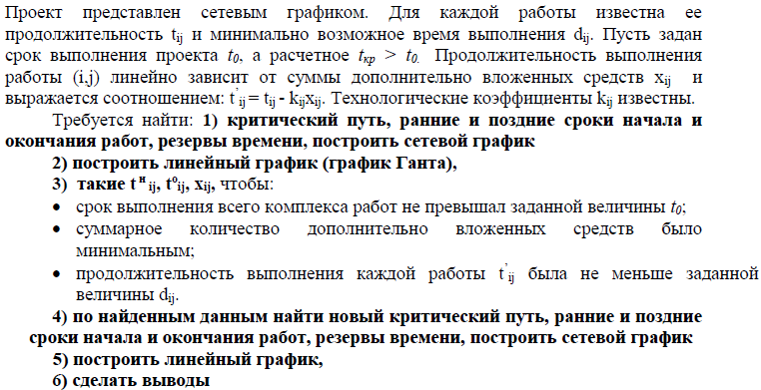

|  |  |
| --- | --- |
| Работы: | продолж |
| (1;2) | 6 |
| (1;3) | 15 |
| (1;4) | 26 |
| (2;4) | 7 |
| (2;5) | 11 |
| (3;4) | 10 |
| (3;6) | 11 |
| (4;5) | 12 |
| (4;6) | 13 |
| (5;6) | 17 |

Данные:

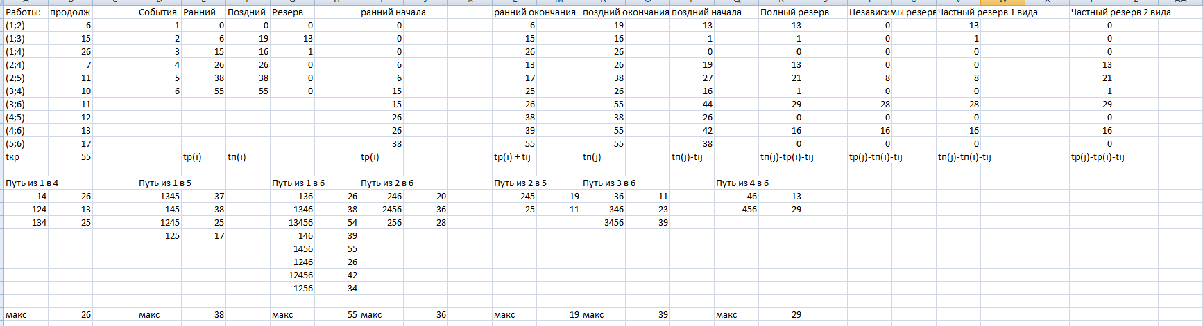

Для нашей задачи сначала перечислим все имеющиеся работы и их продолжительность, затем с использованием соответствующих формул рассчитаем ранний и поздний сроки свершения всех событий. Для определения раннего срока события сначала необходимо определить длину всех имеющихся путей сетевого графика. Рассмотрим пути из события 1 в 4; из 1 в 5, 1 в 6, 2 в 5, 2 в 6, 3 в 6, 4 в 6 (так как для этих событий пути не единственные). Рассчитываем максимально время выполнения этих работ – это и есть ранние сроки.



Линейный график:

|  |  |  |  |  |  |  |
| --- | --- | --- | --- | --- | --- | --- |
| ранний начала | | продолж |  | Полный резерв | |  |
| 0 |  | 6 |  | 13 |  |  |
| 0 |  | 15 |  | 1 |  | рез |
| 0 |  | 26 |  | 0 |  | критический |
| 6 |  | 7 |  | 13 |  | рез |
| **6** |  | 11 |  | 21 |  | рез |
| 15 |  | 10 |  | 1 |  | рез |
| 15 |  | 11 |  | 29 |  | рез |
| 26 |  | 12 |  | 0 |  | критический |
| 26 |  | 13 |  | 16 |  | рез |
| 38 |  | 17 |  | 0 |  | критический |
| tр(i) |  |  |  | tп(j)-tp(i)-tij | |  |

Т.к. tкр = 55 > t0 = 50, то добавим финансирование

Рассчитаем при помощи поиска решения

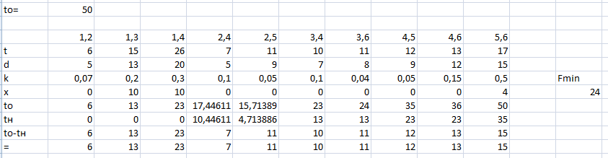

Откуда новые значения времени:

|  |  |  |  |  |  |  |  |  |  |
| --- | --- | --- | --- | --- | --- | --- | --- | --- | --- |
| 6 | 13 | 23 | 7 | 11 | 10 | 11 | 12 | 13 | 15 |

Рассчитаем данные заново

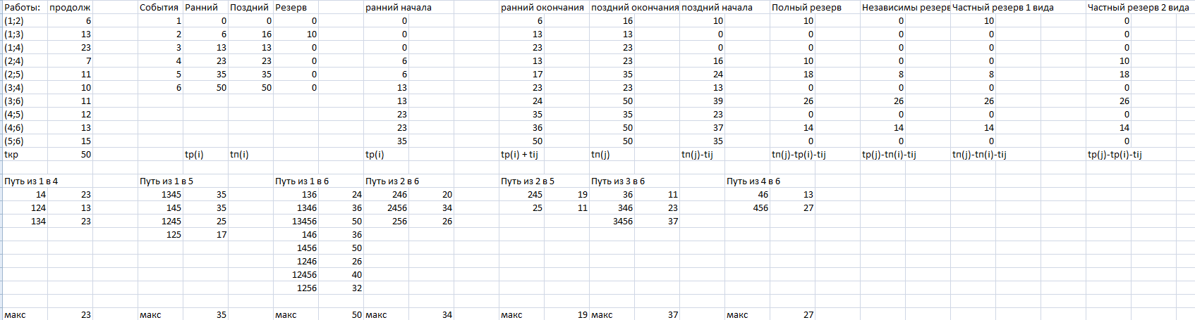

|  |  |  |  |  |  |  |
| --- | --- | --- | --- | --- | --- | --- |
| ранний начала | | продолж |  | Полный резерв | |  |
| 0 |  | 6 |  | 10 |  | есть резерв |
| 0 |  | 13 |  | 0 |  | критический |
| 0 |  | 23 |  | 0 |  | критический |
| 6 |  | 7 |  | 10 |  | есть резерв |
| **6** |  | 11 |  | 18 |  | есть резерв |
| 13 |  | 10 |  | 0 |  | критический |
| 13 |  | 11 |  | 26 |  | есть резерв |
| 23 |  | 12 |  | 0 |  | критический |
| 23 |  | 13 |  | 14 |  | есть резерв |
| 37 |  | 15 |  | -2 |  | есть резерв |
| tр(i) |  |  |  | tп(j)-tp(i)-tij | |  |



Анализ полученных результатов. Чтобы выполнить работы проекта за директивное время t0=50, необходимо дополнительно вложить 24 ден.ед. При этом средства распределятся следующим образом: 10 ден.ед. – в работу (1,3), 10 ден.ед. – в работу(1,4), 4 ден.ед. – в работу (5,6), что приведет к сокращению продолжительности работы (1,3) на 2 дня, работы (1,4) - на 3 день, работы (5,6) - на 2 дня. Сокращение срока реализации проекта за счет вложения дополнительных средств составит 7 дней.